Wochenblatt der Pfarre Gatterhölzl 24.12.2021 – 07.01.2022

Pfarrtermine

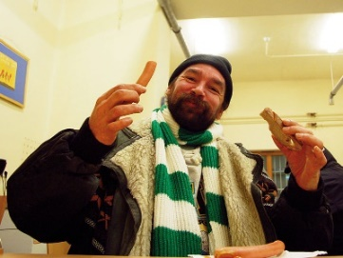
Auch 2022 wird unsere Pfarre eine „Wärmestube“ für Obdachlose einrichten. Wir suchen noch Helfer für einen Termin am 12. Februar 2022, die uns von 10.00 bis 17.00 Uhr bei der Betreuung der Wärmestube unterstützen.
Bitte tragen Sie sich in die Liste im Kirchenvorraum ein.

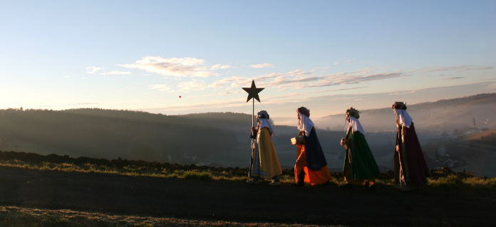

Die Sternsinger werden auch heuer coronabedingt nicht von Wohnung zu Wohnung ziehen. Sie werden aber am 6. und 7. Jänner 2022 sofern das Wetter mitspielt, im Pfarrgebiet an verschiedenen Plätzen ihre Botschaft verkünden.

Copyrigt: Katholische Jungschar

Kollekte vom 06.12.2021 – 19.12.2021: Verstorbene aus unserer Pfarre:

Wochentage: 118,13€ Frau Christa Almer
Sonntage: 676,67 € Herr Alfred Jablonsky
Herr Josef Kovarik

Ein Licht strahlt heute über uns auf, denn geboren ist uns der Herr.
Und man nennt ihn: Starker Gott, Friedensfürst,
Vater der kommenden Welt.
Seine Herrschaft wird kein Ende haben.

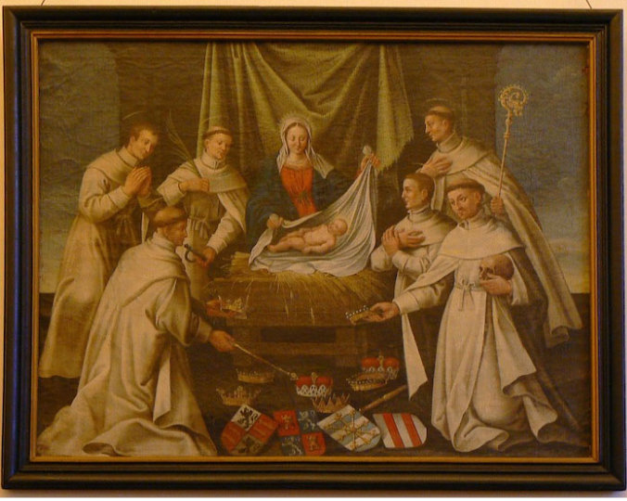
Der Hl. Norbert legt mit seinen ersten Gefährten am Weihnachtstag 1121 in Praemontre die Gelübde ab.

Ein friedvolles und gesegnetes Fest der Geburt unseres Herrn
Jesus Christus - für das kommende Jahr 2022 den Segen Gottes und den Schutz Mariens wünschen Ihnen die Seelsorger und der Pfarrgemeinderat.

GOTTESDIENSTORDNUNG der Pfarre Gatterhölzl
24.12.2021 – 07.01.2022

Freitag  24.12. | 15.00 Uhr Weihnachtlicher Kindergottesdienst mit Krippenspiel  22.00 Uhr Christmette für + Vater Pavo Vincetic  23.30 Uhr Einstimmung zur Christmette  00.00 Uhr Christmette um Gesundheit f. Mutter Manda
Samstag  25.12. | 10.00 Uhr Pfarrmesse HOCHFEST DER GEBURT DES HERRN 19.00 Uhr Abendmesse für +Papa zum 60.Toderstag
Sonntag  26.12. | 10.00 Uhr Pfarrmesse HL. STEPHANUS 19.00 Uhr Abendmesse um Gesundheit meiner Schwester Slavica
Montag  27.12. | HL. JOHANNES  19.00 Uhr Abendmesse für die + Aigner,Bauer,Runggaldier u. Priestermutter
Dienstag  28.12. | UNSCHULDIGE KINDER
Mittwoch  29.12. | 19.00 Uhr Abendmesse zum Gedenken an Pfr. Sebastian Kneipp z. 200.Geb
Donnerstag  30.12. | 18.00 – 19.00 Uhr Euch. Anbetung – Eucharistischer Segen FEST DER HL. FAMILIE 19.00 Uhr Hl. Messe
Freitag  31.12. | Hl. Silvester  17.00 Uhr Abendmesse auf besondere Meinung für meine Cousine Margita  Nach der Hl. Messe Gelegenheit zur Eucharistischen Anbetung bis 19Uhr
Samstag  1.1. | 10.00 Uhr Pfarrmesse HOCHFEST DER GOTTESMUTTER MARIA  19.00 Uhr Abendmesse NEUJAHR
Sonntag  2.1. | 10.00 Uhr Pfarrmesse 2. SONNTAG NACH WEIHNACHTEN  19.00 Uhr Abendmesse
Montag  3.1. | Heiligster Name Jesu  19.00 Uhr Aben 19.00 Uhr Abendmesse für die + der Familie Kennedy
Dienstag
4.1.
Mittwoch  5.1. | 19.00 Uhr Abendmesse für + Karl Michael Ziehrer zum 100. Todestag
Donnerstag  6.1. | 10.00 Uhr Pfarrmesse ERSCHEINUNG DES HERRN  19.00 Uhr Abendmesse auf besondere Meinung und um Gesundheit
Freitag  7.1. | 15.00 – 16.00 Uhr Eucharistische Anbetung  17.00 Uhr Abendmesse

Vesper: Sonntag 18.00 Uhr
Rosenkranzgebet: Mo, Mi, Fr, So 18.30 Uhr , Samstag 17.30 Uhr
BEICHTGELEGENHEIT: nach Vereinbarung, sowie Freitag v. 18.15-18.50 Uhr
Samstag v. 10.00 - 11.00 Uhr

26. Dezember 2021 Hl. Stephanus Mt 10,17-22
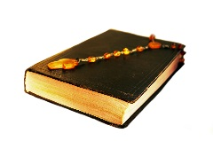
Jesus sagte zu den Jüngern: Siehe, ich sende euch wie Schafe mitten unter die Wölfe; seid daher klug wie die Schlangen und arglos wie die Tauben! Nehmt euch aber vor den Menschen in Acht! Denn sie werden euch an die Gerichte ausliefern und in ihren Synagogen auspeitschen.

02. Jänner 2022 2. Sonntag nach Weihnachten Joh 1,1-18

Denn das Gesetz wurde durch Mose gegeben, die Gnade und die Wahrheit kamen durch Jesus Christus. Niemand hat Gott je gesehen. Der Einzige, der Gott ist und am Herzen des Vaters ruht, er hat Kunde gebracht.

Eigentümer, Herausgeber und Verleger: Pfarre Gatterhölzl, Redaktion: Pfarrkanzlei – 1120 Wien, Hohenbergstr. 42,
Tel.: 813 22 61 / Tel. Konvent: 813 22 61-14 E-Mail: gatterhoelzl@chello.at
Homepage: www.gatterhölzl.at, Bürozeiten Pfarrkanzlei: MO, MI, DO 8:30 bis 11:30 Uhr Öffnungszeiten Bücherei:
Sonntag 9.30-11 Uhr, Dienstag 11-12 Uhr, Mittwoch 18-19 Uhr, Donnerstag 16–17.30 Uhr

